  CIES Ferrara  Via Ravenna, 52 44124 Ferrara |   http://www.comune.fe.it/vocidalsilenzio  info.vocidalsilenzio@tiscali.it | 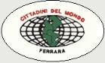  Associazione Cittadini del Mondo  Piazzale Kennedy 24 44121 Ferrara

Ferrara - Portomaggiore 30 – 31 marzo - 1 aprile 2017
16° Convegno Nazionale Franco Argento - Culture e letteratura dei mondi
ALTRE MAPPE, ALTRI LINGUAGGI

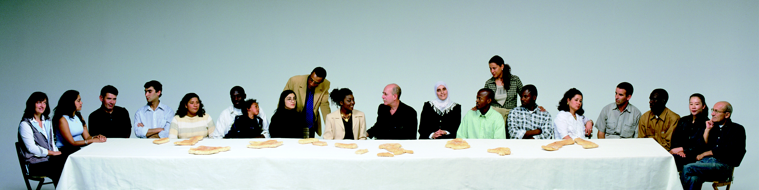
Anton Roca, Tavol/Europa, 2001
Giovedì 30 marzo Ore 9.00  Portomaggiore - Teatro Smeraldo  Piazza Papa Giovanni XXIII Portomaggiore (FE) |  |  | Venerdì 31 marzo - Sabato 1 aprile, Ore 9.00  Ferrara - Centro di promozione sociale “Il Quadrifoglio” V.Savonuzzi, 54 Pontelagoscuro (FE)
Sulle piste di ricerca già battute nelle edizioni passate, il Convegno continua a cercare uno strumento di indagine per comprendere il nostro tempo e gli inquieti “paesaggi migratori” che ci stanno intorno e che rappresentano il punto di caduta di persistenti differenze socioeconomiche. delle crisi umanitarie, dei cambiamenti climatici, e dei tanti conflitti che infiammano il Medio Oriente, l'Asia, l'Africa. Di fronte a queste trasformazioni profonde che si riverberano, per i loro effetti, sulla sfera politica, sulle relazioni sociali, sui modi di pensare, sugli habitat umani, attraversati da mutamenti imprevisti. i linguaggi dell'arte rispondono attraverso una rilettura dei luoghi e degli spazi, offrendo mappe inedite e percorsi inattesi; la città, metafora per antonomasia della modernità, nel riflettere la nuova complessità contemporanea si fa geografia in movimento, dove “ci troviamo inevitabilmente di fronte a storie mischiate, miscele culturali, lingue composite e arti meticce che sono al centro anche della nostra storia” (Jain Chambers, Paesaggi migratori, Meltemi, 2003).
Partecipano : Alberto Masala (poeta, scrittore, performer), Tahar Lamri ( giornalista, narratore, autore teatrale), Nader Ghazvinizadeh ( poeta e narratore), Nausicaa Pezzoni (urbanista, autrice di “La città sradicata. Geografie dell’abitare contemporaneo. I migranti mappano Milano)’, Margherita Cennamo e “Il teatrino Mangiafuoco” (teatro di figura), Adrian Bravi ( scrittore italo-argentino),Ilaria Boniburini (docente di Urbanistica all’università del Rwanda ed esperta di studi urbani) Candelaria Romero (attrice e autrice teatrale), Pietro Scarnera (autore di graphic novel), Nicola Bogo (psicologo, educatore e documentarista).

Con il Patrocinio del MIUR – Ufficio Scolastico Regionale per l'Emilia Romagna
(I docenti che partecipano ad iniziative che ottengono il patrocinio dell'USR.ER possono usufruire del diritto di esonero ai sensi dell'art. 453 del D.lgs. n° 297/94 (Testo Unico).

  Comune  di Ferrara |   Regione  Emilia Romagna | 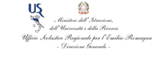  Ufficio Scolastico Regionale Per l'Emilia Romagna |  | 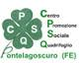  Centro di promozione sociale Il Quadrifoglio |   Comune di  Portomaggiore | 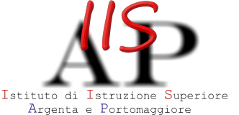  IIS Argenta e Portomaggiore
Informazioni: tel: 3356542434 info.vocidalsilenzio@tiscali.it

